CH₄ | methan
Bezbarvá plynná látka, snadno zápalná, extrémně hořlavá, nerozpouští se ve vodě, hlavní složka zemního plynu | propan - butan
Stlačený v tlakových nádobách, alternativní palivo LPG pro pohon spalovacích motorů | CH₃CH₂CH₃ , CH₃CH₂CH₂CH₃
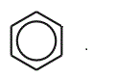 | benzen
Nejjednodušší aromatický uhlovodík, bezbarvá kapalina nerozpustná ve vodě, látka vysoce hořlavá, toxická, karcinogenní | 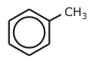
Patří mezi areny, vysoce hořlavá, zdraví škodlivá látka, inhalační droga, poškozuje sliznice dýchacích cest | toluen
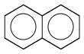 | naftalen
Patří mezi areny, látka zdraví škodlivá, pevné skupenství, vyrábí se z černého uhlí, dezinfekční látka, používá se při výrobě anilinových barev | 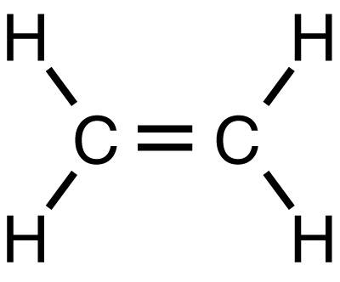
ethen, ethylen | Uhlovodík s dvojnou vazbou mezi uhlíky, bezbarvý plyn nasládlé vůně, extrémně hořlavá látka, používá se k urychlení zrání ovoce
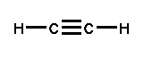 | ethyn, acetylen
Uhlovodík s trojnou vazbou mezi uhlíky, bezbarvý, extrémně hořlavý plyn, při hoření vzniká plamen o teplotě až 3300°C, používá se k řezání a sváření kovů | Propylen (propen)
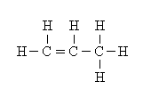 | Výroba polypropylenu

